26-1
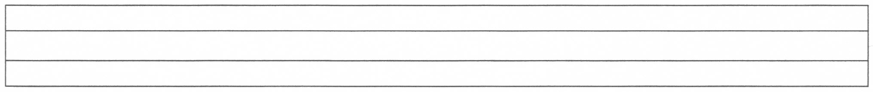
E E E E E E E E E E E E E E E
e e e e e e e e e e e e e e e e e

e e e e e e e e e e e e e e e e e
L L L L L L L L L L L L
l l l l l l l l l l l l l l l l l l l

l l l l l l l l l l l l l l l l l l l
eeeeeeeeeeeeeeeeeeeeeeeeeeeeeeeeeee

lllllllllllllllllllllllllllllllllllllllllll
A A A A A A A A A
el ele. el ele. el ele. el ele.
la la la la la la la la la la
ele ele ele ele ele ele ele ele ele
al al al al al al al al al al

26-2
le le le le le le le le le le le le
al al al al al al al al al al
ele ele ele ele ele ele ele ele ele
ala ala ala ala ala ala ala
ala ala ala ala ala ala ala
lale lale lale lale lale lale lale
lale lale lale lale lale lale lale
el ele. Ela le a la L ela e a
A al la le ala l lale E
elle. Ela al.
Ela ala al. Ela ala al.
Ela lale al. Ela lale al.
elle. Ela al.

